鼎讯 信号源（信号发生器） TM-060

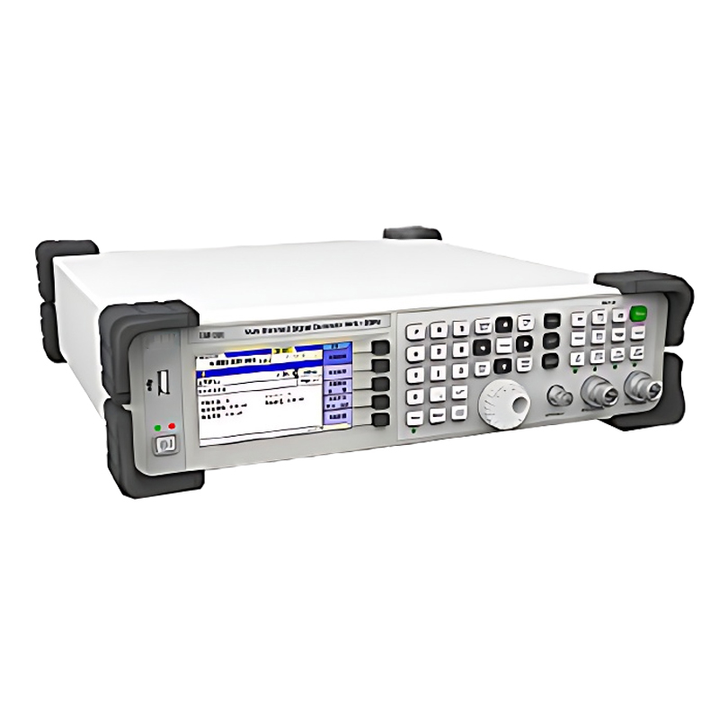
名称：信号源
型号：TM-060
品牌：鼎讯
公司：成都鼎讯信通科技有限公司
官网:www.dingxunacnn.com

一、产品概述
多制式信号发生器提供了不同功能需求和不同应用场景下的多样化产 品选 择，每类产品在其功能上有着突出的特点表征了其测试领域的侧重点。 信号发生 器具备了各种重要的模拟调制功能（AM/FM/ϕM/脉冲调制）、多种通用数字调制 功能（ASK /PSK/FSK）和多种可定制专用调制方式（SSB/DSB/CW 调制等）； 另外， 频率/幅度扫描、幅频扫描、线性调频、 低频输出以及上变频等功能均已集成在该仪器中，使得该信号发生器成为一种灵活、通用的仪器。
二、产品特点
1、覆盖范围广
----频率范围宽达 9 kHz~6.0 GHz， 覆盖了广泛的应用场景频段
2、稳定可靠
----大动态范围的功率输出， 出色的 电平精度和电平重复性
3、波形易懂
----支持内部低频输出功能，可产生 各种函数波形
4、调制功能强大
----支支持 AM、FM 和 ϕM ，最高调制率最大可至 1MHz
5、模拟信号多样
----支持脉冲调制，结合线性调频功能，可模拟雷 达信号输出
6、应用场景多
----良好的 API 文档提供给用户进行系统编程或应用拓展

三、设备参数
*频率范围：9kHz~6.0GHz
*频率分辨率：0.23Hz
*基准频率：10MHz
*温度稳定度：±0.5ppm（选件：±5 ppb）
*老化率：±1ppm/年（选件：±0. 1ppm/年）
*典型值：10MHz ，+2dBm
*扫描方式：步进扫描，列表扫描
*扫描模式：单次、连续
*扫描范围：仪器幅度范围内/仪器频率范围内
*步进变化：线性变化
*步进扫描：2~65535
*列表扫描：2~ 16383
*驻留时间：20ms ~50s
*触发方式：自动、外部触发
*谐波 典型值：≤-40dBc
*非谐波 典型值：≤-60dBc
*单片带相噪：f=1GHz：-98dBc/Hz@10kHz
输出功率范围：9kHz~50kHz -120dBm~0dBm
50kHz ~ 6.0GHz -120dBm~+10dBm
*电平误差：≤ ±1dB
*VSWR：≤1.8
*ALC功能：有
*ALC 动态范围：50dB（典型值）
*电平设置时间：≤ 5ms（ALC打开）
*最大反向功率：1W
*波形：正弦波，方波，三角波，锯齿波
*正弦波：0. 1Hz ~ 500kHz
*方波：0. 1Hz ~ 20kHz
*三角波，锯齿波：0. 1Hz ~100kHz
*频率分辨率：0. 1Hz
*设置范围：200mVp-p ~ 2.0Vp-p
*分辨率：1mV
*工作模式：常规扫描、正/负斜率扫描
*扫描点数：2~65535
*扫描速率：20ns ~ 20ms

*AM
调制深度：0％~ 100%
调制速率：20Hz~1MHz
*FM
最大频偏：2MHz
调制速率：20Hz~1MHz
*ФM
调制相位：0o~360o
调制速率：20Hz~1MHz
*射频上变频装置
输入中频范围：200MHz±10MHz
输入信号幅度范围：-50dBm ~ 0dBm
输出信号频率：301MHz~6.0GHz
输出信号幅度：-120dBm ~ +10dBm
四、一般参数
*工作温度范围：-10ºC至 +45 ºC
*储存温度范围：-40ºC 至 +70 ºC
*电源：110V~240V 50/60Hz
*尺寸：430mm×380mm×100mm
*重量：≤3kg
五、产品配置
主机、便携包、电源适配器、合格证、保修卡、检测报告（产品发货为准）
六、TM系列模块清单（选配）
1、TM-060 9kHz~6.0GHz （标配）
2、TM-150 100kHz～15.0GHz （选配）
七、核心应用行业
部队、电力、石油、石化、航空、运营商、铁路、高速、能源……
八、售后服务
*全国联保 / 7×24 小时响应 / 主机质保1 年（配件部件质保半年）​
*报修渠道：杨工 18108048914

